Приложение
к реестру мест (площадок) накопления
твердых коммунальных отходов, расположенных
на территории Старицкого муниципального округа Тверской области

Схема размещения мест (площадок) накопления твердых коммунальных отходов, расположенных на территории
Старицкого муниципального округа Тверской области
(масштаб 1:2000)
(по состоянию на 07.07.2023)
Берновская сельская территория
Схема размещения мест (площадок) накопления твёрдых коммунальных отходов в
д. Берново, ул. Братская, д. 1

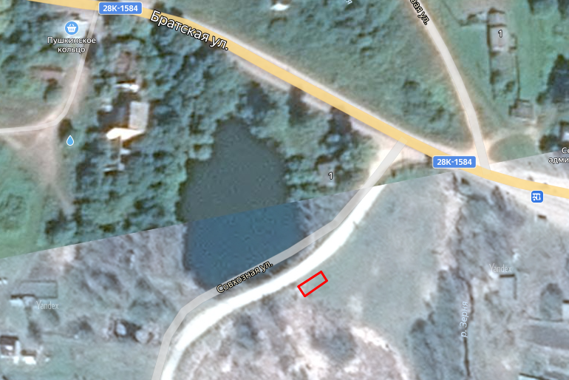

Схема размещения мест (площадок) накопления твёрдых коммунальных отходов в
д. Берново, ул. Первомайская, д. 16

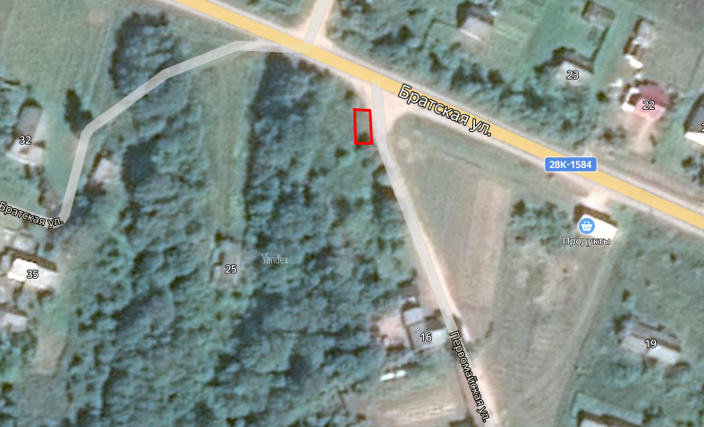

Схема размещения мест (площадок) накопления твёрдых коммунальных отходов в
д. Берново, ул. Советская, д. 6

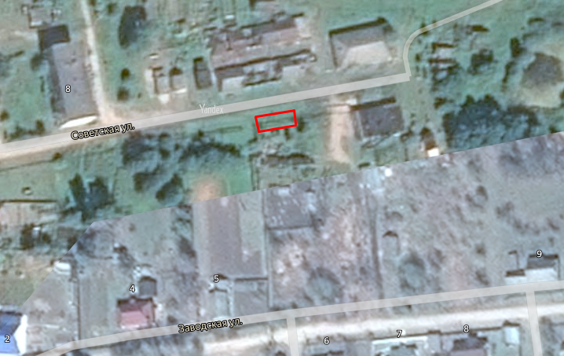

Схема размещения мест (площадок) накопления твёрдых коммунальных отходов в
д. Берново, ул. Красная Нива

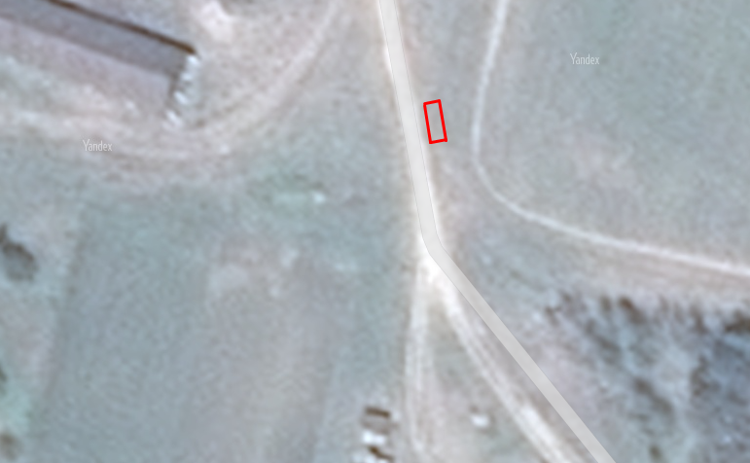

Схема размещения мест (площадок) накопления твёрдых коммунальных отходов в
д. Заречье, гражданское кладбище

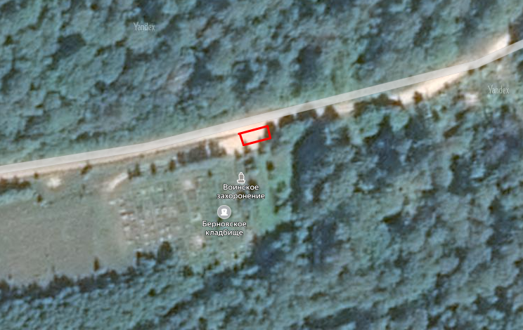
Схема размещения мест (площадок) накопления твёрдых коммунальных отходов в
д. Заречье, д. 51, д. 21
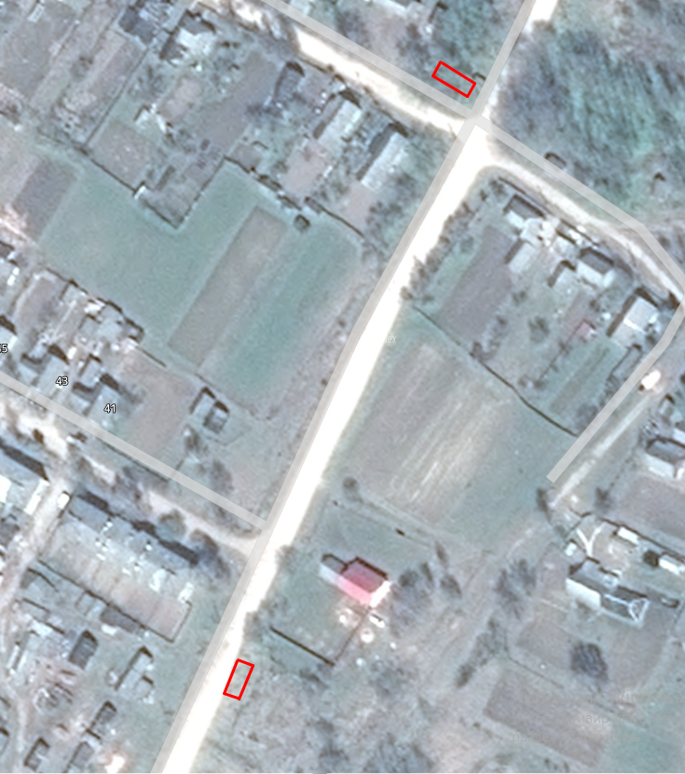

Схема размещения мест (площадок) накопления твёрдых коммунальных отходов в
д. Дарьино (гражданское кладбище)

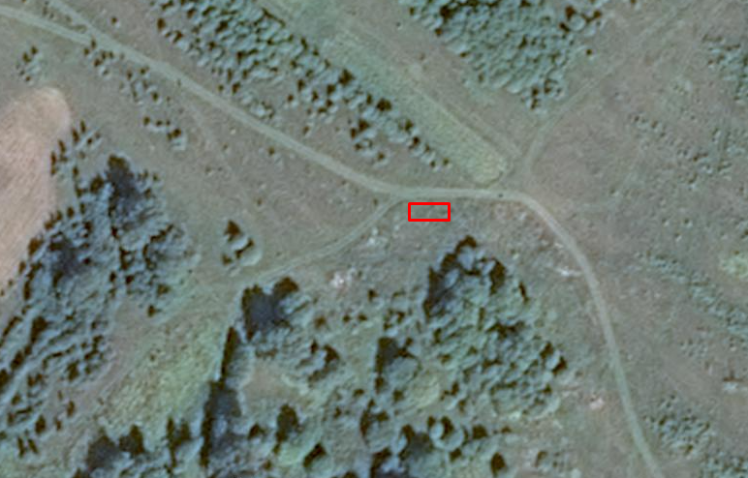
Схема размещения мест (площадок) накопления твёрдых коммунальных отходов в
д. Дарьино, д. 67
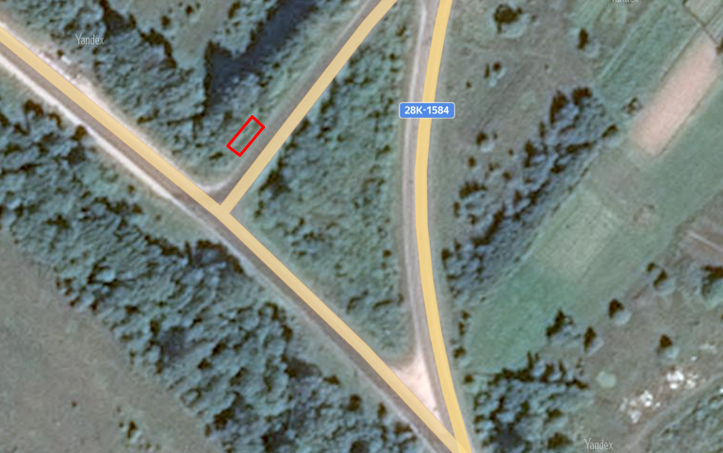
Схема размещения мест (площадок) накопления твёрдых коммунальных отходов в
д. Дмитрово (гражданское кладбище)
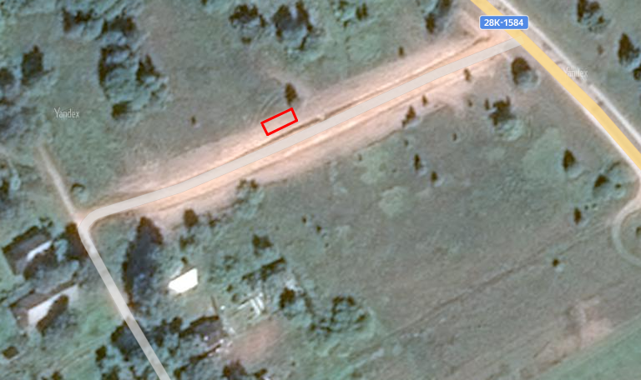

Схема размещения мест (площадок) накопления твёрдых коммунальных отходов в
д. Крутцы, д.62
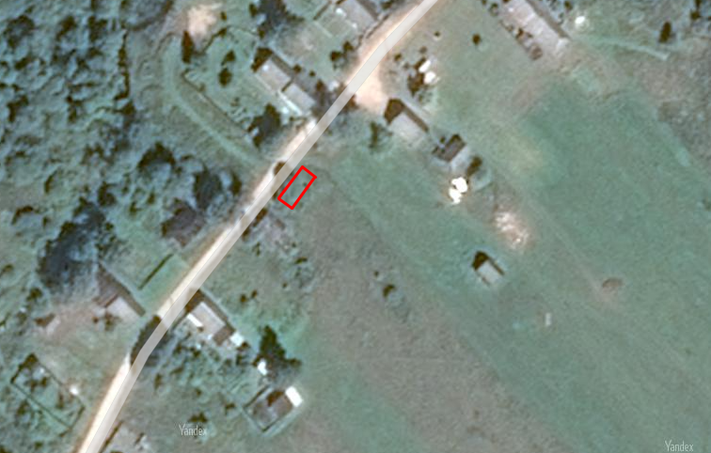
Схема размещения мест (площадок) накопления твёрдых коммунальных отходов в
д. Малинники, д.18
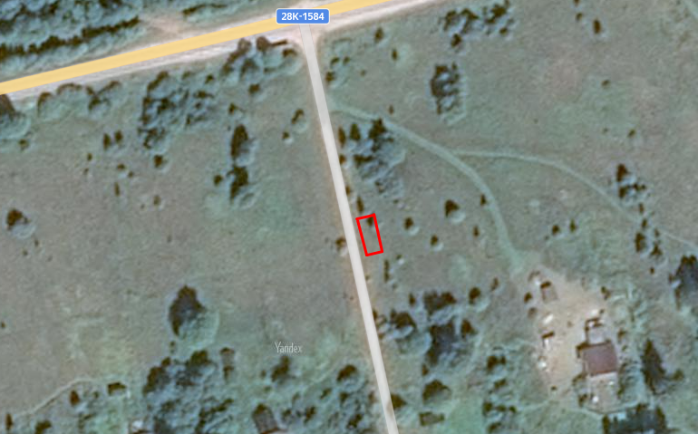

Схема размещения мест (площадок) накопления твёрдых коммунальных отходов в
д. Глазуново, д.12
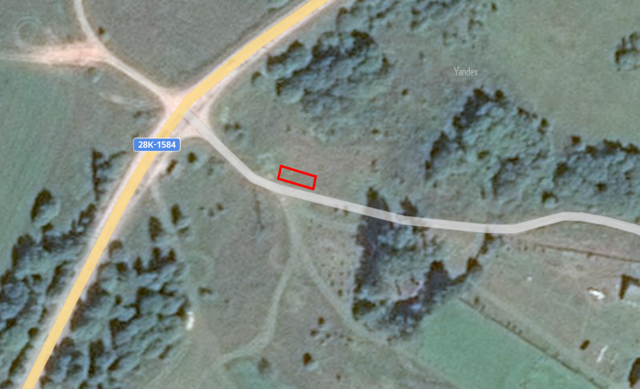
Схема размещения мест (площадок) накопления твёрдых коммунальных отходов в
д. Кузнецовка, д.46
